##### Chapitre 1 : Aliments des animaux d’élevage

**Un aliment** c’est de **l’eau** + **MO** + **minéraux**. La **matière sèche** = **MO** + **minéraux** + **substances non nutritives**

Grâce aux aliments on a un **apport d’énergie** (l’élément le + important), **d’éléments matériels** (matières azotés), **des catalyseurs** (permettre la réalisation de synthèse).

Il existe des **conséquences sur la production** avec un impact sur la qualité et le coût du produit

**On a deux groupes d’aliments**

* Aliments **grossiers** **=** **fourrages** (base de l’alimentation des ruminants et des monogastrique herbivores)
* Aliments **concentrés** (porcs, volailles)

# Fourrages

*Ex : le foin, l’ensilage, la luzerne, la paille, le rubanage, l’herbe*

**Un fourrage** c’est la partie aérienne des plantes herbacées, il va être **riche** en **glucides pariétaux**, c’est lui qui apporte la **fibrosité** dans la ration.

En France ça représente 16millions d’ha, donc 50% de la SAU (Surface Agricole Utile). Nos fourrages sont **produits de façon saisonnière**, il n’y en a pas toute l’année d’utilisable. Il va falloir conserver les fourrages.

## **Les fourrages verts**

C’est les fourrages **donnés en frais**, l’exemple même c’est **l’herbe**.

L’herbe est constituée de :

* **70 ou 85%** **d’eau**
* De **glucide** (**50 à 75%** de MS)

Hémicelluloses + Cellulose + Lignine = 30-60% MS

* De **MA**

### La composition est variable selon le développement

Aussi en fonction des facteurs intervenants :

* Climat
* Fertilisation
* Espèce(s)
* Système d’exploitation

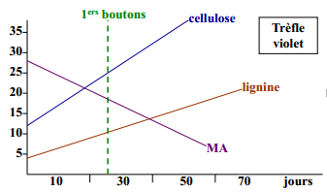

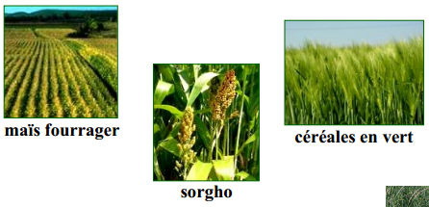

## **Les fourrages conservés**

Il existe 2 voies de conservation, par **voie sèche** (***déshydratation***) ou par **voie humide** (***fermentation***).

Le mode de conservation doit être efficace et le moins coûteux possible.   
Il **faut donc trouver un compromis entre l’efficacité et le coût**. Quel que soit le mode de conservation le fourrage conservé a une moins bonne qualité nutritionnelle que le fourrage d’origine.

*Ex : Les fourrages déshydratés, les foins, l’enrubannage, l’ensilage*

### Les fourrages déshydratés

Il est utilisé pour des **aliments** **très** **aqueux** ou pour **d’excellents fourrages** (garder un maximum de leur qualité nutritionnelle)

Ex : *la* ***luzerne***

**La méthode :**

* Hachage
* Desséchage (environ 1000°C, 30secondes à 3min)
* Granulation

Il y a des **pertes réduites** qui sont **inférieures à 10%**

**La luzerne** s’est énormément développée début des années 2000, l’intérêt est qu’*elle* *a beaucoup d’azote*. C’était donc une première méthode pour apporter + d’azote dans le fourrage.

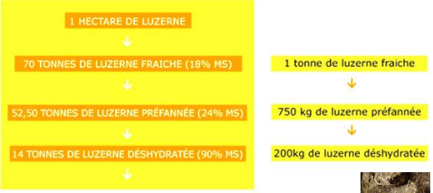

*Au final pour une tonne de luzerne fraîche on aura 200kg de luzerne déshydratée.*

### Les foins

**La fenaison**

Par rapport aux foins on a **une dépendance importante****au climat***,* **à la chaleur et au vent**  
Il faut **4 jours** **sans pluies pour que le foin sèche**

**Les facteurs de variations de la qualité du foin :**

* Plante
* Conditions météorologiques
* Technique de fenaison
* Préfanage
* Fanage
* Stockage

La **pluie casse des feuilles**, **des tiges** en tombant et **l’eau va lessiver ce qui est contenu dans la plante**

**Le conditionneur** c’est ce qui va retourner le foin pour qu’il sèche + rapidement. Par-contre en remuant on va casser de + en + les feuilles et les tiges, on aura plus de pertes au sol

**Le séchage** en grange on rentre le foin en bâtiment et un système de ventilation va le sécher. On gagne deux jours de séchage, l’inconvénient c’est qu’on apporte des remorques d’herbe à moitié sèche.

### L’enrubannage

C’est à mi-chemin entre le foin et l’ensilage.

C’est de **l’herbe coupée**, **séchée** au sol pendant un ou deux jours et qui va ensuite être **pressée** puis **entourée d’un film plastique** alors qu’elle n’est pas encore tout à fait sèche.

On va avoir une conservation **par voie humide** (*fermentation*).

L’intérêt c’est le **gain de temps**, on s‘affranchit en partie des conditions météorologiques. Le **problème c‘est le coût,** il faut presser un gros volume, on n’a **pas trouvé de moyen de faire des bâches recyclables**. Il y a aussi la **pollution visuelle**.

# Aliments composés

## **Formulation**

La **formulation** a des contraintes :

* Il faut veiller à satisfaire les besoins des animaux
* Il faut que ce soit une formule économique
* Législation
* Contenter l’éleveur
* Impact sur les produits animaux

Le **formulateur** a d’autres contraintes, les matières premières :

* Contraintes nutritionnelles des aliments
* Appétibilité des aliments
* Présentation en fonction de l’animal visé
* Technologiques
* Economiques

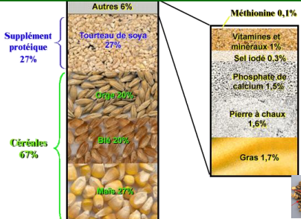

Il faut **fabriquer l’aliment avant de le donner aux animaux**

## **Législation**

C’est le parlement européen qui a mis en place une réglementation

Sur une étiquette, on doit retrouver :

* Le fabricant 🡪 traçabilité (on peut même remonter jusqu’à l’animal en question et jusqu’à l’aliment qui lui a été donné = fiche d’aliments/santé de l’animal)
* Poids net
* Le nom complet de l’aliment
* Définition de l’aliment
* Composition = matières premières, constituants analytiques, additifs
* Numéro d’emballeur
* Durée de garantie par rapport aux valeurs nutritionnelles
* Mode de conservation
* Mode d’emploi, conseils de distribution

## **Fabrication**

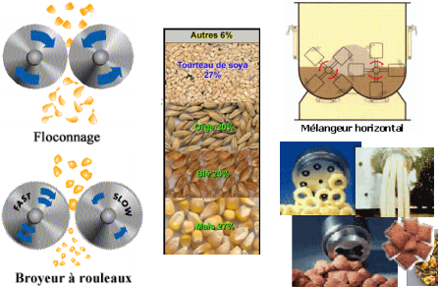

Il y a plusieurs techniques de fabrication. Il faut tout d’abord **mélanger les composants de** **l’aliment**. On utilise un **mélangeur horizonta**l. Il faut avoir en tête la notion d’homogénéité de l’aliment. Il faut faire attention à la sédimentation.

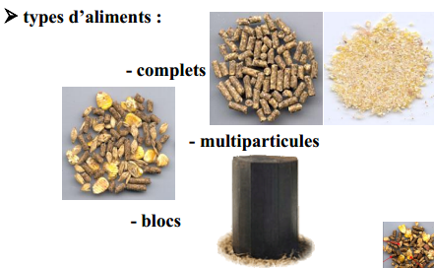

**L’aliment multiparticules** a été développé après un besoin de savoir ce que l’on donne aux animaux

Les **formules sont révisées en permanence** en fonction des cours des aliments notamment  
La **garantie** est la teneur nutritionnelle mais pas la composition en aliments qui n’est pas constante

Le **commercial** est **conseillé sur l’élevage** 🡪 échanges entre l’industrie et l’éleveur

**CONCLUSION**

Il y a beaucoup de choix. Cependant, il y a des limites :

* La **granulométrie** (taille des particules) 🡪 selon la taille de l’aliment il n’est pas utilisé de la même façon
* La **distribution** = nombre de repas et façon dont ils sont distribués, selon l’ordre d’ingestion des aliments la digestibilité n’est pas la même
* La **transition** alimentaire = ne pas changer la ration brutalement car l’organisme doit s’habituer aux régimes alimentaires 🡪 flore microbienne notamment la nominale